**新闻出版总署副署长蒋建国赴深考察 参观A8音乐**

**A8音乐：做现代新型的音乐出版模式**

新浪网 2010-02-24

日前，新闻出版总署党组副书记、副署长蒋建国一行赴深考察，并参观了A8音乐集团、文博会展馆和华强文化科技集团等几个代表优秀深圳文化产业的企事业单位。A8音乐集团总裁林海先生亲切接待了蒋建国先生等一行人员。

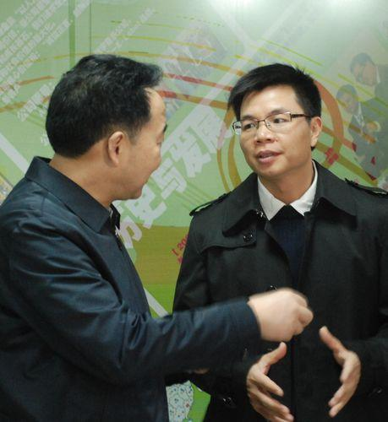

蒋建国副署长与A8音乐集团总裁林海先生亲切交流

　　在参观A8音乐集团期间，蒋建国一行还与A8音乐集团员工展开了交流。在会上，蒋建国先生发表了重要讲话：“要将A8音乐这样的企业作为出版企业的典型来支持，A8音乐既是音乐出版的典型，又是数字媒体出版的典型，要支持这样的企业做强做大，从而不断推进中国文化产业的健康有序的发展”。

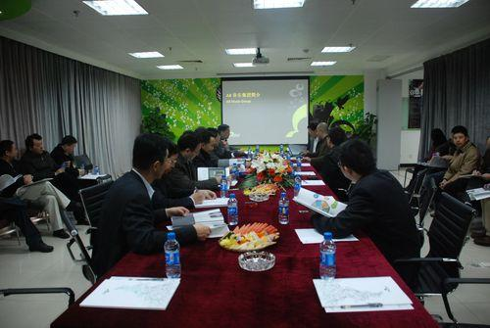

蒋建国一行与A8音乐员工展开交流

　　在现场，A8音乐的工作人员向蒋建国一行现场演示了 “A8BOX”强大的曲库功能和便利的搜索功能。工作人员介绍说，原创歌曲库已有65000首歌曲，而A8BOX曲库的歌曲已高达40万首。“A8音乐就是现代新型的音乐出版模式！我们要把A8音乐作为音乐出版模式的典型来培植！”同时，蒋建国要求，A8音乐要拓展服务空间，把服务平台建设得更便利，注重知识产权的多次开发，把产业规模继续扩大。

　　据了解，A8音乐于2000年在深圳创立，在全国31个省市设有分支机构。基于互联网、电信网络等新媒体和传统媒体，A8音乐整合了音乐制作、发行、企宣和销售等环节，凭借公司在互联网和无线领域技术、产品、运营、营销和服务等方面的丰富经验，通过结合全球最贴近消费趋势的中文唱片公司和多达12000名唱作人，汇集了65000首歌曲，建成了全球最大的中文音乐原创社区，打造了全新的音乐供应链，奠定了行业领先优势，并成为中国最大的数字音乐公司。公司于2008年6月12日在香港主板上市(00800.HK)，成为中国首只以音乐概念股上市的公司。在A8音乐出版模式的带动下，相信中国的文化产业发展会更加多元化、丰富化。

（网版链接：<http://tech.sina.com.cn/i/2010-02-24/17373877424.shtml> ）